Отчёта по лабораторной работе №14

Модель обработки заказов

Надежда Александровна Рогожина

Содержание

Список иллюстраций

Список таблиц

# 1 Задание

1. Построить модель-пример и проанализировать отчет.
2. Скорректировать модель в соответствии с изменениями входных данных: интервалы поступления заказов распределены равномерно с интервалом 3.14 ± 1.7 мин; время оформления заказа также распределено равномерно на интервале 6.66 ± 1.7 мин. Проанализируйте отчёт, сравнив результаты с результатами предыдущего моделирования.
3. Построить гистограмму по результатам моделирования.
4. Построить модель для системы с заявками двух типов и проанализовать отчет.
5. Скорректировать модель так, чтобы учитывалось условие, что число заказов с дополнительным пакетом услуг составляет 30% от общего числа заказов (используя оператор TRANSFER). Проанализировать отчет.
6. Построить модель для 8-часового рабочего дня для 4-х приборов.
7. Изменить модель: требуется учесть в ней возможные отказы клиентов от заказа — когда при подаче заявки на заказ клиент видит в очереди более двух других заявок, он отказывается от подачи заявки, то есть отказывается от обслуживания (используйте блок TEST и стандартный числовой атрибут Qj текущей длины очереди j) и проанализировать полученный отчет.

# 2 Выполнение лабораторной работы

Первоначально реализуем пример (рис. 1, рис. 2).

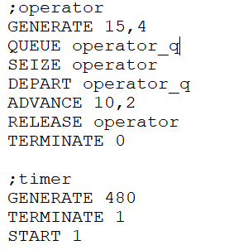

Рис. 1: Код

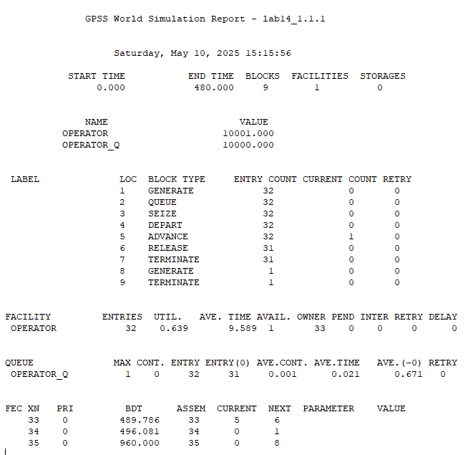

Рис. 2: Отчет

Здесь мы видим показатели очереди, обработчика. Далее необходимо внести изменения во время генерации и обработки заявок (рис. 3, рис. 4). Для этого - были изменены цифры у параметров GENERATE и ADVANCE.

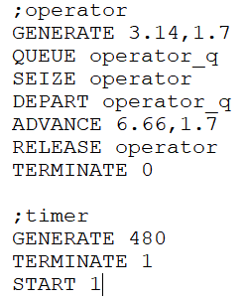

Рис. 3: Код

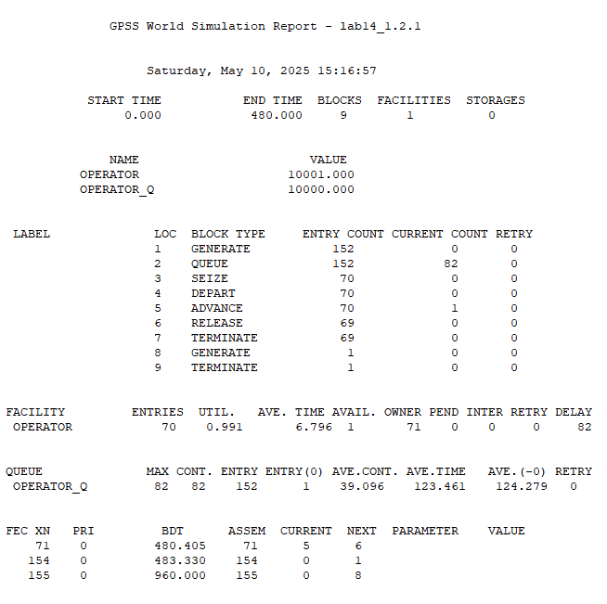

Рис. 4: Отчет

Далее, пробуем собрать эти данные в таблицу и построить гистограмму (рис. 5, рис. 6, рис. 7):

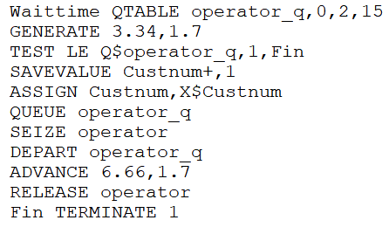

Рис. 5: Код

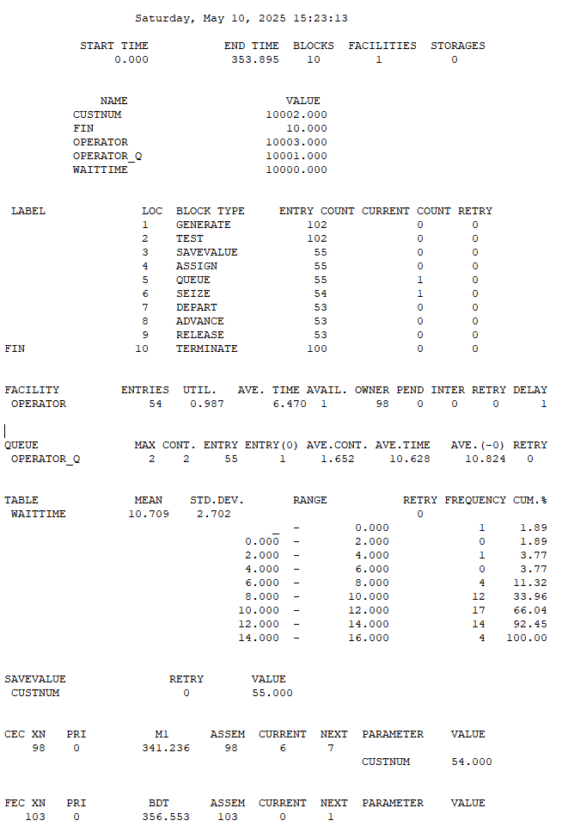

Рис. 6: Отчет

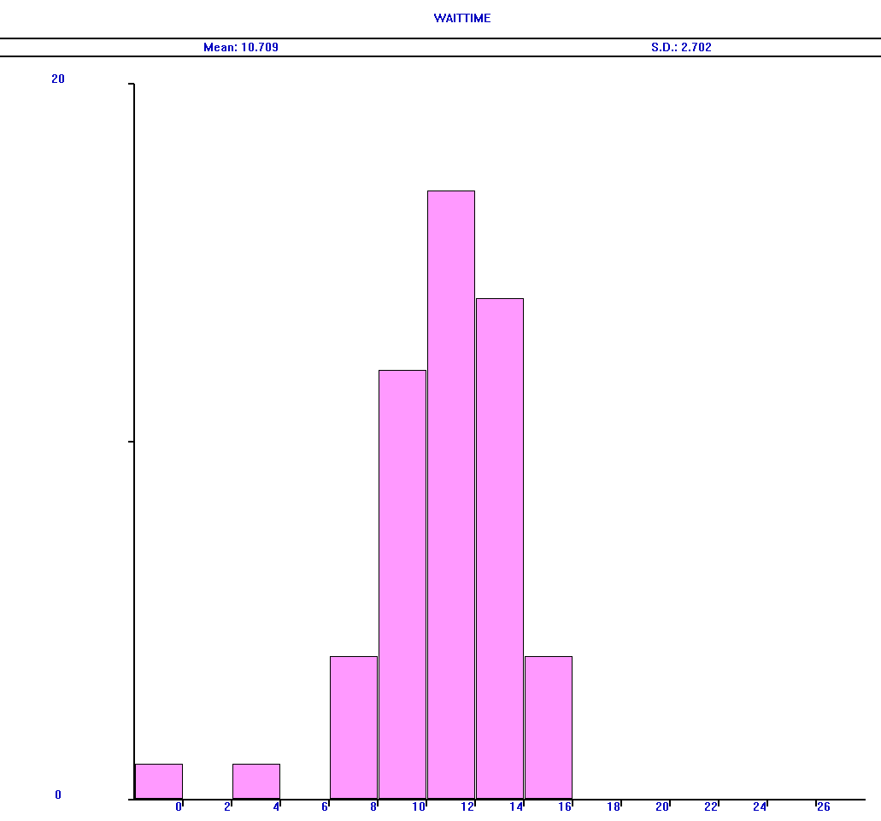

Рис. 7: График

Следующий этап - система с двумя типами заявок (рис. 8, рис. 9).

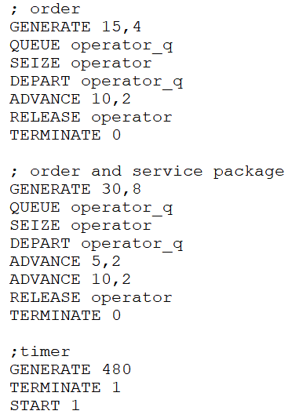

Рис. 8: Код

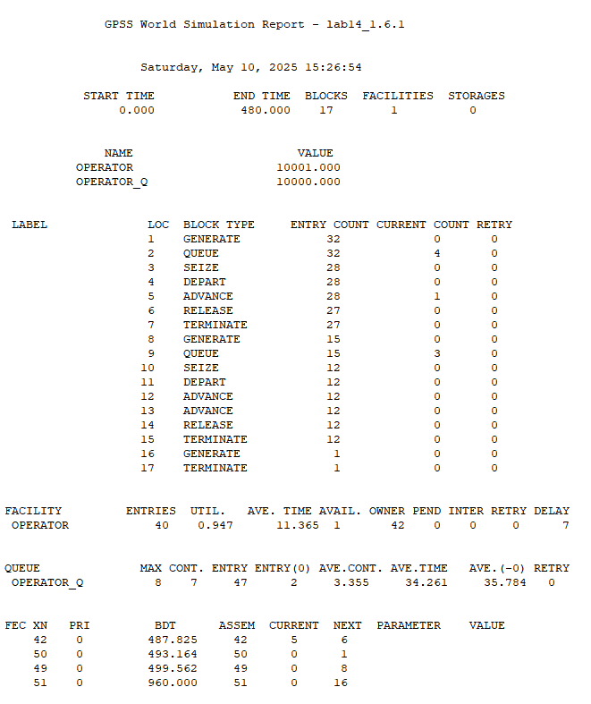

Рис. 9: Отчет

Далее - корректировка модели так, чтобы учитывалось условие, что число заказов с дополнительным пакетом услуг составляет 30% от общего числа заказов (через оператор TRANSFER) (рис. 10, рис. 11).

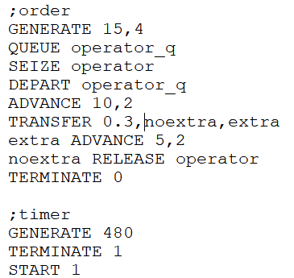

Рис. 10: Код

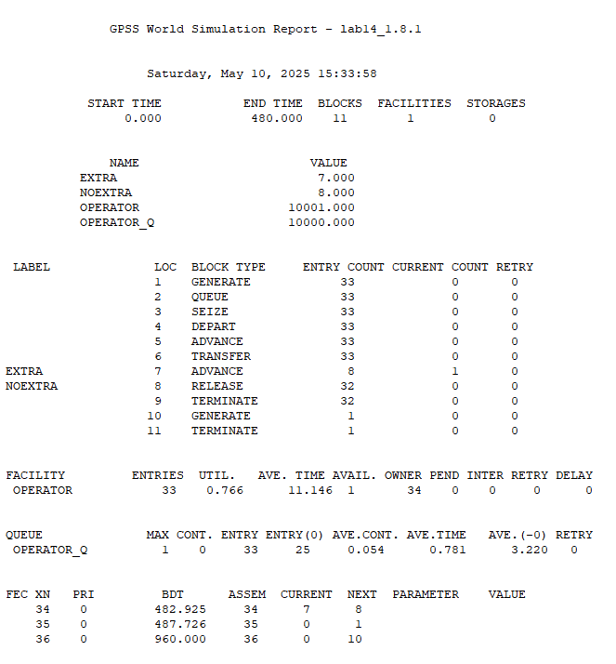

Рис. 11: Отчет

И один из последних шагов - моделирование системы с 4 операторами (рис. 12, рис. 13).

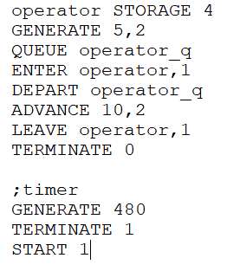

Рис. 12: Код

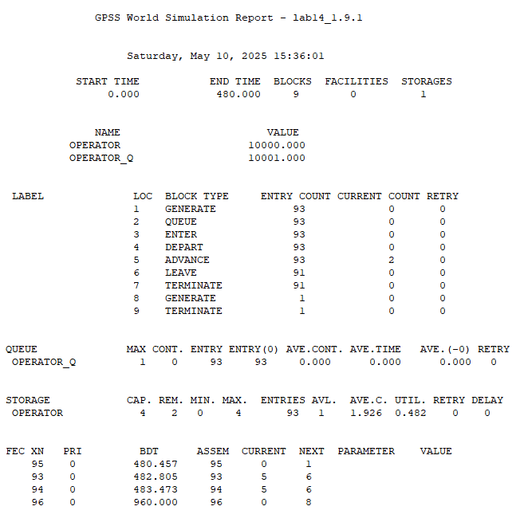

Рис. 13: Отчет

Добавим к предыдущей системе проверку длины очереди (рис. 14, рис. 15).

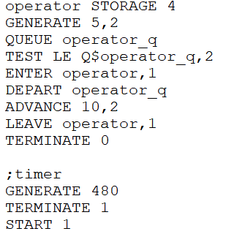

Рис. 14: Код

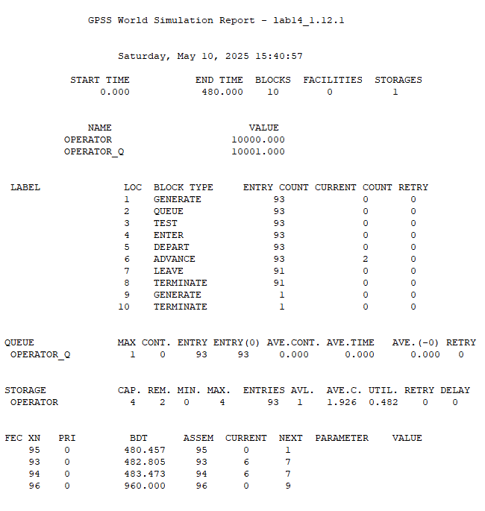

Рис. 15: Отчет

# 3 Выводы

В ходе работы мы приобрели базовые навыки работы с GPSS.

# Список литературы